No Daftar : KLFR-111
FORMULIR PENDAFTARAN

KELAS : Perorangan
KATEGORI PERLOMBAAN : Busana Muslim Anak anak Putra

- DATA PESERTA
- Nama Lengkap : ASYAM GHINAN MUKARROM
- Tempat / Tanggal Lahir : Medan, 21-04-2017
- Jenis Kelamin : Laki Laki
- Nomor HP / WA : 081260609793
- Utusan Dusun : Dusun XI Blok M
- NIK : 1207242104170002

- PERNYATAAN PESERTA
Saya yang bertanda tangan di bawah ini menyatakan bahwa data yang saya isi adalah benar dan siap mengikuti peraturan MTQ yang berlaku.

Klambir Lima : 31-03-2026

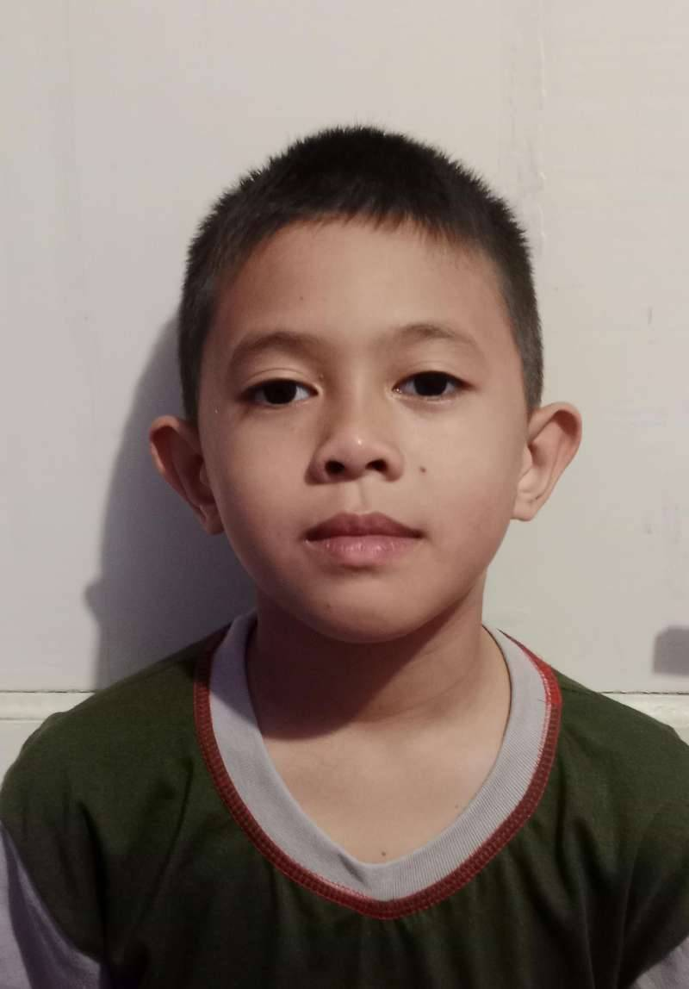 | 

